- Herramientas que vamos a utilizar:

Oracle Database
Oracle Database es un sistema de gestión de base de datos de tipo objeto-relacional (ORDBMS, por el acrónimo en inglés de Object-Relational Data Base Management System), multiplataforma, desarrollado por Oracle Corporation.

Usaremos la versión de Oracle es la versión 12c, la primera base de datos diseñada para Cloud Computing.

Pagina oficial es español:
http://www.oracle.com/es/index.html

Servidor Oracle
El SGBD Oracle 12 se encuentra en el servidor con nombre SrvOracle y con la dirección IP: 172.20.225.114.

Oracle SQL Developer
SQL Developer es un entorno de desarrollo integrado (IDE) para trabajar con SQL en bases de datos Oracle. Oracle Corporation ofrece este producto libre; SQL Developer utiliza el Kit de desarrollo de Java. Usando Oracle SQL Developer, podrás navegar, editar y crear objetos de base de datos Oracle, ejecutar sentencias SQL, editar y depurar PL SQL, construcción de PL SQL de pruebas unitarias, ejecutar informes y colocar archivos bajo control de versiones.

- Trabajando con Oracle SQL Developer

Para ejecutar Oracle SQL Developer, busca en C:\software la carpeta correspondiente a Sqldeveloper y dentro de ella el archivo sqldeveloper.exe y haz doble clic sobre él.

Una vez arrancado es posible que la primera vez que lo ejecutes te pida la ruta del archivo java.exe, en primer lugar asegúrate que tienes instalado Java SDK JDK 1.7.0_25 o superior, si lo tienes instalado indica la ruta, por ejemplo, C:\Program Files\Java\jdk1.6.0_35\java.exe.

- Conexión con el servidor de base de datos Oracle

El Oracle Net listener más conocido como listener, es el servicio que corre en el servidor donde están las bases de datos Oracle y que se encarga de manejar todas la peticiones remotas de entrada a la base de datos. Como nuestra aplicación cliente SQLDeveloper no está en la misma máquina que el SGBD de Oracle usaremos este servicio.

Como hemos visto en la actividad anterior, para poder usar una Base de Datos, el primer paso es crear una conexión de base de datos. Para crear una conexión vamos dentro de SQLDeveloper al navegador de conexiones, hacemos clic en Conexiones y seleccionamos Nueva conexión.
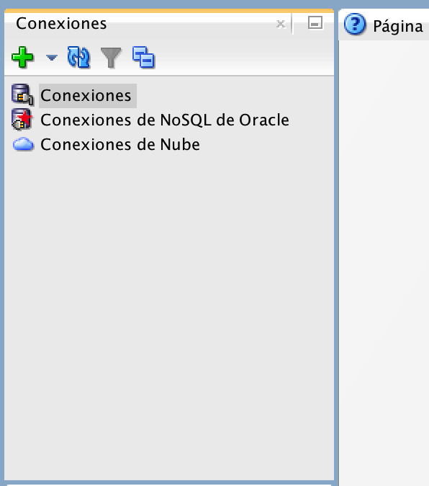

Se abrirá la ventana de diálogo Nuevo / Select Database Connection. Introduce los detalles de la conexión de la siguiente manera:

Nombre de conexión: SrvOracle_DAW.

Nombre de usuario: dawXX, donde XX es el puesto en el que estás.

Contraseña: dawXX

Nombre de host: SrvOracle. Es el nombre del servidor o maquina donde está alojada nuestra Base de Datos.

Puerto: 1521. Identifica el puerto TCP utilizado en la comunicación. El 1521 es el puerto por defecto en Oracle.

SID: orcl. Representa le nombre de la instancia de la base de datos para la que estemos preparando la conexión.

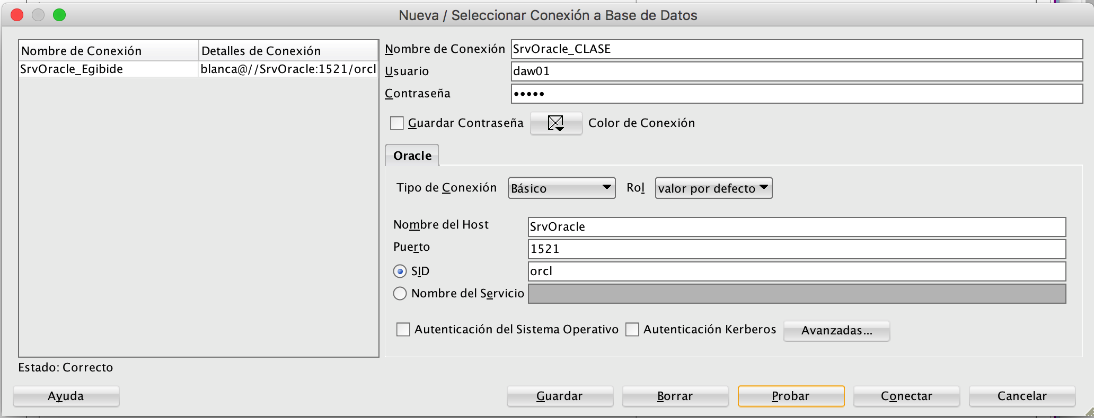
Pulsa el botón Probar. Si el estado es el éxito, haz clic en Guardar para guardar la conexión y, a continuación, haz clic en Conectar.

La conexión se guarda y se ve la conexión en la lista Conexiones.

- Trabajando


Una vez conectado aparecerá a la derecha la Hoja de Trabajo. Este será el lugar donde escribiremos nuestras sentencias SQL. Si no aparece o necesitamos crear una nueva hoja podemos usar el icono
Veremos algo así:
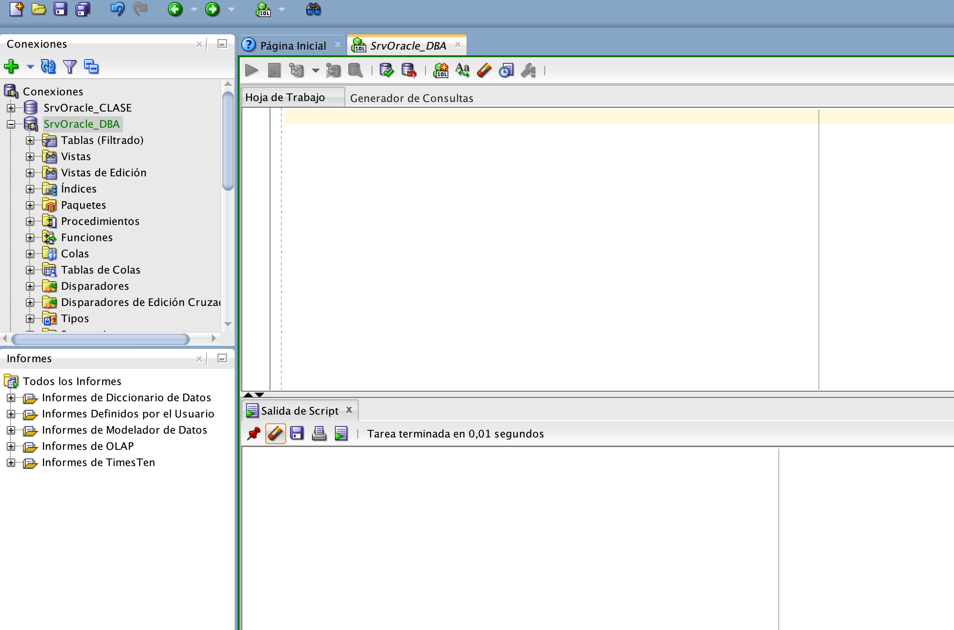

Desde el menú de Archivo podemos guardar en un fichero con extensión sql lo que tenemos en la Hoja de Trabajo.

Guardaremos todos los ficheros .sql en nuestro espacio de dropbox, en una carpeta llamada BD_SQL_xx, donde XX es el número de puesto donde estás. Si en el puesto en el que te sientas, no tienes sincronizada tu carpeta de dropbox hazlo ahora. Si estáis mas de una persona, compartir la carpeta entre vosotros.

